ПАСПОРТ СПЕЦИАЛИСТА

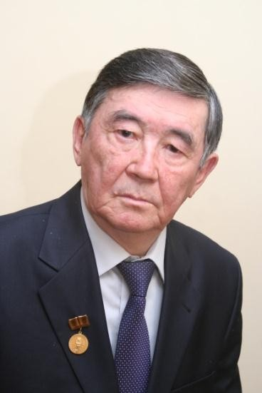
- Фамилия Мамбетакунов
- Имя Эсенбек
3.
- Пол мужской
- Дата рождения 15.02.1944
- Место рождения Ат-Башинский р-н,с.Жаңы-Күч
- Национальность кыргыз
- Гражданство Кыргызская Республика
Образование высшее
- Наименование вуза, где учился Кыргызский государственный университет

Год окончания ВУЗа 1965

Место работы в настоящее время

Государство Кыргызская Республика

Организация КНУ им. Ж. Баласагына

Должность зав. кафедрой технологии обучения физике и естествознания

Наличие ученой степени
- Степень (К) кандидат педагогических наук
- Отрасль наук педагогика
Шифр специальности (по номенклатуре научных работников) 13.00.02- методика преподавания физики
Дата присуждения 26-сентябрь 1978 г.

- Степень (Д) доктор педагогических наук
Шифр специальности (по номенклатуре научных работников) 13.00.01-общая педагогика
Дата присуждения 11-июня 1992 г.

Наличие ученых званий
- Ученой звание (доцент/снс) доцент
Специальность Методика преподавания физики Дата присвоения 25.09.1985
- Ученое звание (профессор) профессор
Специальность Методика преподавания физики Дата присвоения 09.06.1994

Наличие академических званий
- Звание Почетный академик Национальной академии наук Кыргызской Республики
- Звание член-корреспондент Национальной академии наук Кыргызской Республики
- Звание академик Кыргызской академии образования

- Количество публикаций 580, в т.ч. монографий 9, учебники 12, учебно-методических пособий 28, разработки 26, научные статьи 505

Научные труды:
Основные: шифр научной специальности 13.00.02- теория и методика обучения физике
  - Физиканы окутуу теориясы жана практикасы. – Бишкек: Мок басма борбору, 2004. – 490 б.
  - Окуу китептери: Табият таануу – 5 класс, Физика – 7-8-9 кл.

  - Педагогикалык жогорку окуу жайларында физиканы окутуу. –Бишкек, 2014. – 380б.
  - Дидактические функции межпредметных связей в формировании у учащихся естественно-научных понятий. – Бишкек, 2015. – 328 с.
  - Педагогиканын негиздери. – Бишкек, 2022. – 368 б.

Дополнительные смежные: шифр научной специальности 1.
2.
3.

Дата заполнения «19» января 2023 г.
Подпись

Примечание: при заполнении не использовать сокращения

